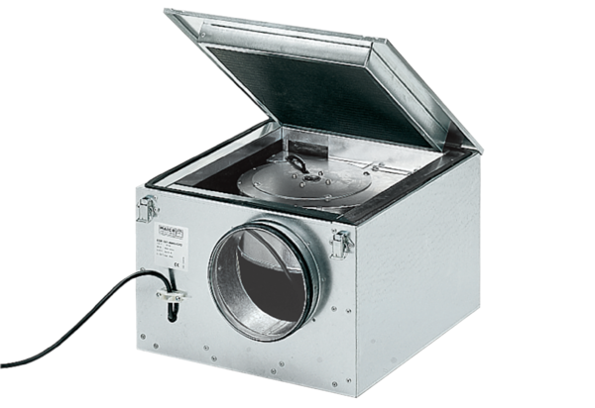Zvučno izolirana ventilacijska kutija ESR 40/1Jedinica za pakiranje: 1 komAsortiman: C
Broj artikla: 0080.0287Proizvođač: MAICO

